ARQUITECTURA Y DISEÑO OPERATIVO DEL MODULO DE PRODUCCIÓN ERP/CRM
NEXO
VISIONS
SOLUCIONES INTEGRALES EN SISTEMAS (SIS)

Tabla de contenido

1.INTRODUCCIÓN Y ALCANCE DE LA ARQUITECTURA 2
2. ESTRATEGIAS DE FABRICACIÓN: MODELOS MTO (MAKE-TO-ORDER) Y MTS (MAKE-TO-STOCK) 2
2.1. Fabricación Bajo Pedido (Make-to-Order - MTO) 3
2.2. Fabricación para Stock y Flujo Continuo (Make-to-Stock - MTS) 3
2.3. Cuadro Comparativo Estrategias de Fabricación 4
3. ECOSISTEMA DE MÓDULOS de INTERVINIENTES Y MATRIZ DE INTEGRACIÓN 6
4. CONFIGURACIÓN Y ESTRUCTURA TÉCNICA BASE 8
4.1. Lista de Materiales (BOM - Bill of Materials) 8
4.2. Ruta de Fabricación y Centros de Trabajo 8
5. FLUJO DE TRABAJO OPERATIVO INTEGRADO Y PASO A PASO (END-TO-END) 9
Desglose Detallado de las Etapas del Proceso 10
Etapa I: Gestión Comercial y Detonación de la Demanda (Módulo CRM) 10
Etapa II: Evaluación de Inventario, MRP y Planeación (Módulo ERP Inventario/MRP) 10
Etapa III: Transformación, Control y Calidad en Planta (Módulo de Producción) 11
Etapa IV: Entrega y Cierre Financiero (Módulo Logística y Finanzas ERP) 12
Nota de flexibilidad para Producción Continua / MTS: 12
6. MANEJO TÉCNICO DE TRABAJO EN PROCESO (WIP), SCRAP Y MERMAS 13
Reglas Operativas y Mecánica del Flujo Técnico 13
7. ESTRUCTURA DE COSTEO INDUSTRIAL EN EL ERP 15
8. INTERFAZ Y DESLINDE CON LA CONTABILIDAD EXTERNA 16
9. CONCLUSIONES Y SINOPSIS DE DESARROLLO 17

1.INTRODUCCIÓN Y ALCANCE DE LA ARQUITECTURA

El presente documento constituye la especificación técnica, arquitectura de procesos y manual operativo de diseño para el desarrollo e implementación del Módulo de Producción dentro de la plataforma integrada ERP/CRM. El propósito central de esta arquitectura es proporcionar un marco robusto, flexible y escalable para la automatización y control de las operaciones industriales y de transformación, eliminando la discontinuidad operativa entre el área comercial y la planta de fabricación.

En el modelo tradicional de gestión empresarial, los procesos comerciales y los procesos productivos operan mediante sistemas desacoplados, lo que deriva en imprecisiones al estimar tiempos de entrega, desabastecimiento impredecible de materia prima, falta de visibilidad del estado de los pedidos y cálculo impreciso de la rentabilidad real por lote. La arquitectura propuesta establece una plataforma centralizada donde el módulo de Producción interactúa en tiempo real con el CRM, la gestión de inventarios, compras y control de costos, manteniendo una separación formal de responsabilidades con la contabilidad financiera general, la cual se gestiona en una plataforma externa especializada.

2. ESTRATEGIAS DE FABRICACIÓN: MODELOS MTO (MAKE-TO-ORDER) Y MTS (MAKE-TO-STOCK)

Para adaptar el ERP/CRM a distintos entornos de negocio e industrias, el Módulo de Producción implementa un motor dual de gestión de demanda capaz de procesar dos estrategias fundamentales de manufactura: Make-to-Order (MTO) y Make-to-Stock (MTS).

2.1. Fabricación Bajo Pedido (Make-to-Order - MTO)

El modelo MTO está diseñado para industrias donde la producción es detonada exclusivamente por una demanda confirmada del cliente (ej. carpintería industrial, maquinaria especializada, productos personalizados). La dinámica operativa responde a la siguiente secuencia:

- Punto de Disparo: Aprobación de una cotización o Pedido de Venta en el CRM.
- Estructura Operativa: La Orden de Producción (OP) se vincula directamente al ID del cliente y al ID de la orden de venta.
- Gestión de Inventario: Los materiales no se consumen hasta que la venta está garantizada, reduciendo el riesgo de inventario obsoleto pero incrementando el tiempo total de entrega al cliente final.

2.2. Fabricación para Stock y Flujo Continuo (Make-to-Stock - MTS)

El modelo MTS está diseñado para empresas de consumo masivo, restaurantes/asaderos, panaderías o manufactura en serie, donde la producción debe adelantarse a la llegada del cliente para evitar tiempos de espera inaceptables. La dinámica operativa en MTS responde a los siguientes principios:

- Punto de Disparo: Cumplimiento de Puntos de Reorden (stock mínimo de seguridad) o la emisión de un Plan de Proyección Diaria de Demanda (ej. estimación de venta de 100 pollos asados durante la jornada).
- Estructura Operativa: La Orden de Producción (OP) no se vincula a un cliente específico, sino a un Lote de Producción Interno o Turno de Trabajo.
- Gestión de Venta POS/CRM: Cuando el cliente realiza la compra en el punto de venta, la transacción no genera una nueva OP, sino que descuenta directamente del stock de Producto Terminado ya disponible en mostrador o almacén.
- Importancia de la OP en MTS: Aunque el cliente no espere la emisión de la orden, la OP por Lote es indispensable para controlar el consumo real de materia prima (ej. carbón, adobo), medir mermas, calcular el costo industrial unitario exacto y gestionar sobrantes de inventario al final del turno.

2.3. Cuadro Comparativo de Estrategias de Fabricación

Criterio de Comparación | Modelo Make-to-Order (MTO) | Modelo Make-to-Stock (MTS)
Detonante de Producción | Pedido de Venta confirmado en el CRM. | Proyección diaria / Punto de Reorden.
Vincularidad de la OP | Asignada a un Cliente y Pedido específico. | Asignada a un Lote de Stock o Turno.
Riesgo de Inventario | Bajo (se produce solo lo vendido). | Moderado/Alto (requiere precisión en pronóstico).
Tiempo de Respuesta al Cliente | Igual al Tiempo de Fabricación + Despacho. | Inmediato (Disponibilidad en mostrador/bodega).
Descuento de Stock por CRM/POS | Reserva de MP al inicio; despacho de PT al final. | Descuento directo e inmediato del PT acumulado.

3. ECOSISTEMA DE MÓDULOS INTERVINIENTES Y MATRIZ DE INTEGRACIÓN
La operación productiva se fundamenta en la interacción continua entre los diversos componentes del ERP/CRM. La siguiente matriz describe las fronteras de integración y el intercambio de información entre el módulo de Producción y el resto de subsistemas:
Módulo Interviniente | Entradas hacia Producción (Input) | Salidas desde Producción (Output) | Efecto Operativo Sincronizado
CRM / Ventas / POS | Pedidos MTO confirmados, ventas diarias registradas, requerimientos de entrega. | Disponibilidad de PT (MTS), estado de avance de OPs (MTO), alertas de stock. | Garantiza información transparente al cliente y actualiza disponibilidad en el punto de venta.
Inventario (Bodega MP) | Stock físico y disponible de materia prima e insumos, número de lote de entrada. | Reserva lógica de materiales, vales de salida e ingreso a la bodega virtual WIP. | Bloquea insumos comprometidos evitando duplicidad en su consumo.
Compras / Procurement | Solicitudes de insumos aprobadas, fechas de llegada de órdenes de compra. | Requerimientos automáticos de insumos por deficiencia de MRP. | Sincroniza la adquisición de insumos con la programación de la planta.
Planta y Operaciones | Capacidad instalada, registros de tiempo de operarios, disponibilidad de máquina. | Reporte de ejecución de rutas, tiempos reales consumidos, registro de paradas. | Permite calcular el indicador de Eficiencia Global de los Equipos (OEE) y pausas operativas.
Control de Calidad | Criterios de aceptación, tolerancias técnicas, formularios de inspección. | Dictamen de lotes (Aprobado / Rechazado), registro de Scrap y re-procesos. | Impide el ingreso de producto defectuoso al inventario disponible para la venta.
Inventario (Bodega PT) | Capacidad de almacenamiento en bodega final, ubicaciones disponibles. | Ingreso de Producto Terminado certificado con trazabilidad de lote. | Incrementa las existencias vendibles en el CRM/POS.
Costos Operativos | Tarifas horarias de mano de obra, depreciación de máquinas, costo promedio de MP. | Estructura de Costo Industrial Real acumulado por Orden de Producción. | Calcula el valor unitario real para la actualización del inventario y la interfaz contable.

4. CONFIGURACIÓN Y ESTRUCTURA TÉCNICA BASE

El Módulo de Producción requiere la parametrización de dos entidades maestras fundamentales que definen la ingeniería del producto:

4.1. Lista de Materiales (BOM - Bill of Materials)

Estructura jerárquica de insumos y materias primas necesaria para elaborar una unidad de medida estándar de producto terminado. Admite multiniveles para subensambles y define:
- Código Maestro del Insumo: Identificador único dentro del catálogo de productos.
- Cantidad Base y Unidad de Medida: Proporción teórica requerida por unidad de salida.
- Tolerancia de Merma Estándar (%): Factor de pérdida física esperado en condiciones normales de operación.
- Insumos Alternativos / Sustitutos: Componentes autorizados en caso de ruptura de stock del principal.

4.2. Ruta de Fabricación y Centros de Trabajo

Secuencia lógica de operaciones que debe seguir la producción a través del área de trabajo:
- Centros de Trabajo: Estaciones físicas o grupales de recursos (ej. Horno industrial, Estación de Corte, Mesa de Ensamble).
- Tiempos de Set-up (Preparación): Tiempo requerido para acondicionar el centro de trabajo previo a la ejecución.
- Tiempos de Operación Unitario: Tiempo estándar invertido por unidad procesada.

5. FLUJO DE TRABAJO OPERATIVO INTEGRADO Y PASO A PASO (END-TO-END)

El ciclo de trabajo operativo del sistema se estructura mediante la integración entre las capas de CRM, ERP Inventario/MRP y ERP Finanzas Operativas. A continuación, se presenta la representación gráfica de este flujo de integración y el desglose detallado de sus etapas de ejecución:

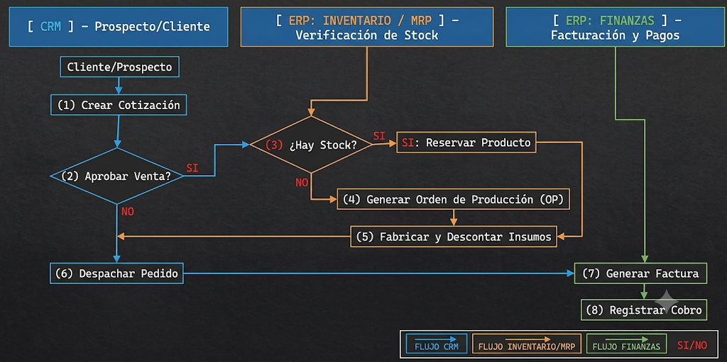

Desglose Detallado de las Etapas del Proceso

Etapa I: Gestión Comercial y Detonación de la Demanda (Módulo CRM)

Paso 1: Identificación de la Demanda y Cotización:
El proceso se origina en el CRM con la creación de una cotización para el cliente o prospecto. Según el modelo de negocio, la demanda se gatilla por la confirmación de una venta (Modelo MTO) o por el cálculo del MRP / Proyección Diaria de Stock (Modelo MTS).

Paso 2: Aprobación de Venta y Solicitud de Producción:
Al aprobarse la venta en el CRM, el sistema formaliza la solicitud especificando cantidad, tipo de producto, cliente y fecha requerida.

Etapa II: Evaluación de Inventario, MRP y Planeación (Módulo ERP Inventario/MRP)

Paso 3: Verificación de Stock y Generación de OP:
El ERP evalúa la disponibilidad de Producto Terminado en inventario:
SÍ hay stock: El sistema ejecuta la reserva lógica del producto para garantizar su disponibilidad inmediata en el despacho.

NO hay stock: Se dispara automáticamente la generación de la **Orden de Producción (OP)**. El sistema ejecuta la explosión de la Lista de Materiales (BOM) y de la Ruta de Fabricación, calculando las necesidades teóricas de insumos y horas de trabajo. En caso de faltantes de materia prima, se emite una Solicitud de Compra hacia Procurement.

Paso 4: Liberación de la OP y Transferencia a Trabajo en Proceso (WIP):
Una vez confirmada la disponibilidad de insumos, la OP pasa a estado Liberada. El ERP genera un vale de salida en la Bodega de Materia Prima y acredita la Bodega Virtual WIP (Work in Progress) por el valor y cantidad de los materiales transferidos a planta.

Etapa III: Transformación, Control y Calidad en Planta (Módulo de Producción)

Paso 5: Fabricación, Ejecución y Descuento de Insumos:
Los operarios ejecutan la producción registrando eventos en tiempo real mediante la interfaz de planta (tiempos de ciclo, consumo real de materia prima y paradas de máquina). (Ver Sección 6 para el detalle del control técnico de bodegas WIP y Mermas).

Paso 6: Control de Calidad e Inspección de Lote:
Finalizada la transformación, Calidad inspecciona el lote. Las unidades se clasifican en Unidades Conformes (aprobadas para inventario) y Unidades No Conformes (destinadas a Scrap, merma o reproceso). Las unidades conformes ingresan a la Bodega de Producto Terminado (PT) y se calcula el costo industrial unitario real.

Etapa IV: Entrega y Cierre Financiero (Módulo Logística y Finanzas ERP)

Paso 7: Despacho del Pedido:
Con el Producto Terminado disponible (ya sea por reserva previa o recién fabricado), Logística ejecuta el despacho y la entrega física al cliente.

Paso 8: Facturación y Registro de Cobro:
Confirmado el despacho, el módulo de Finanzas Operativas genera automáticamente la factura comercial basada en los términos acordados en la cotización inicial del CRM y registra la gestión de cobro / cuenta por cobrar. (Nota: Los asientos contables definitivos se consolidan vía interfaz hacia el sistema contable externo).

Nota de flexibilidad para Producción Continua / MTS:

En esquemas de producción continua o masiva (Make-to-Stock), la decisión ¿Hay Stock? = NO no espera a una venta individual, sino que se evalúa automáticamente según los Puntos de Reorden o Planes de Proyección Diaria. La Orden de Producción (OP por Lote o Turno) se ejecuta de forma paralela para reponer el inventario disponible en mostrador o bodega, garantizando que cuando el cliente compre en el CRM/POS, la ruta tome siempre el camino de disponibilidad inmediata (¿Hay Stock? = SÍ).

6. MANEJO TÉCNICO DE TRABAJO EN PROCESO (WIP), SCRAP Y MERMAS

Como profundización técnica del proceso de Fabricación, Ejecución y Descuento de Insumos (Paso 5 del Flujo Macro End-to-End), la administración del inventario en proceso se gestiona de manera rigurosa mediante la interacción entre la Bodega de Materia Prima, la Bodega Virtual WIP, la Bodega de Producto Terminado y la Cuenta de Costos/Gastos por Mermas.

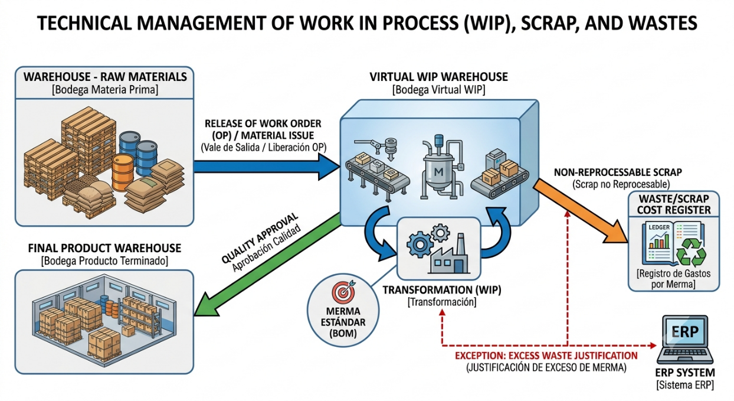

Reglas Operativas y Mecánica del Flujo Técnico

- Transferencia a Trabajo en Proceso (Bodega Virtual WIP):

  - Todo insumo retirado de la bodega principal de materia prima pasa automáticamente a la Bodega Virtual WIP (Work in Progress) mediante la emisión de un Vale de Salida / Liberación de OP.
  - Los insumos permanecen valorizados dentro de esta bodega virtual durante todo el ciclo de transformación, garantizando la custodia lógica del inventario mientras no se haya liquidado la orden.
- Transformación y Control de Calidad:

- Durante la fase de producción, los insumos sufren el proceso de transformación física.
- Al finalizar la manufactura, el área de Control de Calidad realiza la inspección técnica del lote. Tras la aprobación correspondiente, el stock conforme se transfiere de la Bodega Virtual WIP a la Bodega de Producto Terminado (PT), quedando disponible para su despacho comercial.

- Manejo de Scrap y Desperdicios No Reprocesables:

- El material defectuoso o residuo no reutilizable generado durante el proceso se cataloga como Scrap no Reprocesable.
- Este material se retira del inventario WIP y se acredita directamente al Registro de Gastos por Merma (cuenta de costo/gasto operativo).

- Control de Excesos de Merma y Análisis de Causa Raíz:

- En la Lista de Materiales (BOM) se define previamente una Merma Estándar (%).
- Mecanismo de Excepción en ERP: Si los desperdicios registrados al final del turno o de la OP superan el porcentaje estándar configurado en la BOM, el sistema ERP condiciona el cierre técnico y exige al supervisor el registro obligatorio de una Justificación Técnica de Exceso de Merma.
- Este registro alimenta el módulo de control de operaciones para el análisis de causas raíz (falla de maquinaria, lote de materia prima defectuoso, error humano, etc.).

7. ESTRUCTURA DE COSTEO INDUSTRIAL EN EL ERP

El costo total y unitario de cada Orden de Producción se calcula a partir de los datos reales capturados durante la ejecución del proceso:

Costo Total de Orden = Consumo Real MP + Costo Real Mano de Obra + Asignación CIF
Donde:
1. Consumo Real MP = Sumatoria de (Insumos Entregados a WIP - Insumos Devueltos a Bodega) x Costo Promedio MP
2. Costo Real Mano de Obra = Sumatoria de (Horas Hombre Registradas por Estación x Tarifa Hora Operario)
3. Costos Indirectos de Fabricación (CIF) = Sumatoria de (Horas Máquina x Cuota Horaria CIF)
Costo Unitario Real = Costo Total de Orden / Cantidad de Unidades Conformes Aprobadas
El Costo Unitario Real obtenido actualiza la valoración patrimonial del inventario de Producto Terminado bajo el método de Promedio Ponderado.

8. INTERFAZ Y DESLINDE CON LA CONTABILIDAD EXTERNA

La contabilidad financiera general (Libro Mayor, Balance General, Declaraciones Tributarias) se gestiona a través de un sistema contable independiente. El ERP/CRM proporciona interfaces estructuradas de exportación de datos operativos para alimentar la contabilidad externa mediante los siguientes registros:

- Movimientos de Inventario: Detalle periódico de traslados a WIP, consumos e ingresos de PT para el registro de variación de existencias.
- Cierre de Costos de Producción: Resumen consolidado de costos de fabricación acumulados para la determinación del Costo de Bienes Vendidos (COGS).
- Registro de Mermas y Scrap: Reporte acumulado de pérdidas por desperdicio para su adecuada deducción fiscal y contable.

9. CONCLUSIONES Y SINOPSIS DE DESARROLLO

La arquitectura del Módulo de Producción diseñada para NEXO VISIONS establece un estándar técnico integral para la automatización, control y trazabilidad de los procesos de transformación industrial. A través de esta especificación, se resuelven las desconexiones históricas entre el área comercial, la planta operativa y la gestión administrativa, garantizando una plataforma robusta mediante las siguientes definiciones estratégicas:

- Dualidad Operativa y Flexibilidad de Negocio: El motor de producción se adapta de forma nativa tanto a esquemas de Fabricación Bajo Pedido (MTO) como a procesos de Fabricación para Stock o Flujo Continuo (MTS), permitiendo que la empresa atienda múltiples líneas de negocio sin alterar la lógica central del ERP.

- Integración End-to-End en Tiempo Real: Se consolida una visibilidad total del ciclo de vida del pedido. Desde la cotización y aprobación en el CRM, pasando por la verificación automática de inventarios en el MRP, hasta la facturación y cobro en Finanzas Operativas, eliminando cuellos de botella y discrepancias en los tiempos de entrega.

- Control Físico y Trazabilidad de Inventarios (WIP): La implementación de la Bodega Virtual WIP, combinada con los controles de inspección de Calidad y el registro obligatorio de causas raíz para excesos de mermas/scrap, asegura una custodia rigurosa del inventario en proceso y minimiza las pérdidas operativas.

- Precisión en Costeo Industrial y Deslinde Contable: El cálculo automático del Costo Unitario Real por Orden de Producción (integrando materia prima consumida, mano de obra directa y CIF) garantiza una valoración patrimonial exacta del producto terminado. Asimismo, la estructura de interfaces exportables respeta la independencia de la plataforma contable externa, simplificando las auditorías y la gestión tributaria.

